**INTELIGENCIA ARTIFICIAL**

**DEFINICIÓN**

es un área multidisciplinaria, que a través de ciencias como las [ciencias de la computación](https://es.wikipedia.org/wiki/Ciencias_de_la_computaci%C3%B3n), la [matemática](https://es.wikipedia.org/wiki/Matem%C3%A1tica), la [lógica](https://es.wikipedia.org/wiki/L%C3%B3gica) y la [filosofía](https://es.wikipedia.org/wiki/Filosof%C3%ADa), estudia la creación y diseño de sistemas capaces de resolver problemas cotidianos por sí mismos, utilizando como paradigma la [inteligencia](https://es.wikipedia.org/wiki/Inteligencia) humana.

General y amplio como eso, reúne a amplios campos, los cuales tienen en común la creación de máquinas capaces de [pensar](https://es.wikipedia.org/wiki/Pensamiento). En [ciencias de la computación](https://es.wikipedia.org/wiki/Ciencias_de_la_computaci%C3%B3n) se denomina inteligencia artificial a la capacidad de razonar de un agente no vivo. [John McCarthy](https://es.wikipedia.org/wiki/John_McCarthy) acuñó la expresión «inteligencia artificial» en 1956, y la definió como «... la ciencia e ingenio de hacer máquinas inteligentes, especialmente [programas de cómputo inteligentes](https://es.wikipedia.org/wiki/Sistema_inteligente)» [[*cita requerida*](https://es.wikipedia.org/wiki/Wikipedia:Verificabilidad)]

**TIPOS**

**Sistemas que piensan como humanos:** Estos sistemas tratan de emular el pensamiento humano; por ejemplo las redes neuronales artificiales. La automatización de actividades que vinculamos con procesos de pensamiento humano, actividades como la toma de decisiones, resolución de problemas y aprendizaje.

**Sistemas que actúan como humanos:** Estos sistemas tratan de actuar como humanos; es decir, imitan el comportamiento humano; por ejemplo la robótica. El estudio de cómo lograr que los computadores realicen tareas que, por el momento, los humanos hacen mejor.

**Sistemas que piensan racionalmente:** Es decir, con lógica (idealmente), tratan de imitar o emular el pensamiento lógico racional del ser humano; por ejemplo los sistemas expertos. El estudio de los cálculos que hacen posible percibir, razonar y actuar.

**Sistemas que actúan racionalmente (idealmente):** Tratan de emular de forma racional el comportamiento humano; por ejemplo los agentes inteligentes. Está relacionado con conductas inteligentes en artefactos. [[*Cita requerida*](https://es.wikipedia.org/wiki/Inteligencia_artificial)]

**MAPA MENTAL DE LA HISTORIA DE LA INTELIGENCIA ARTIFICIAL**

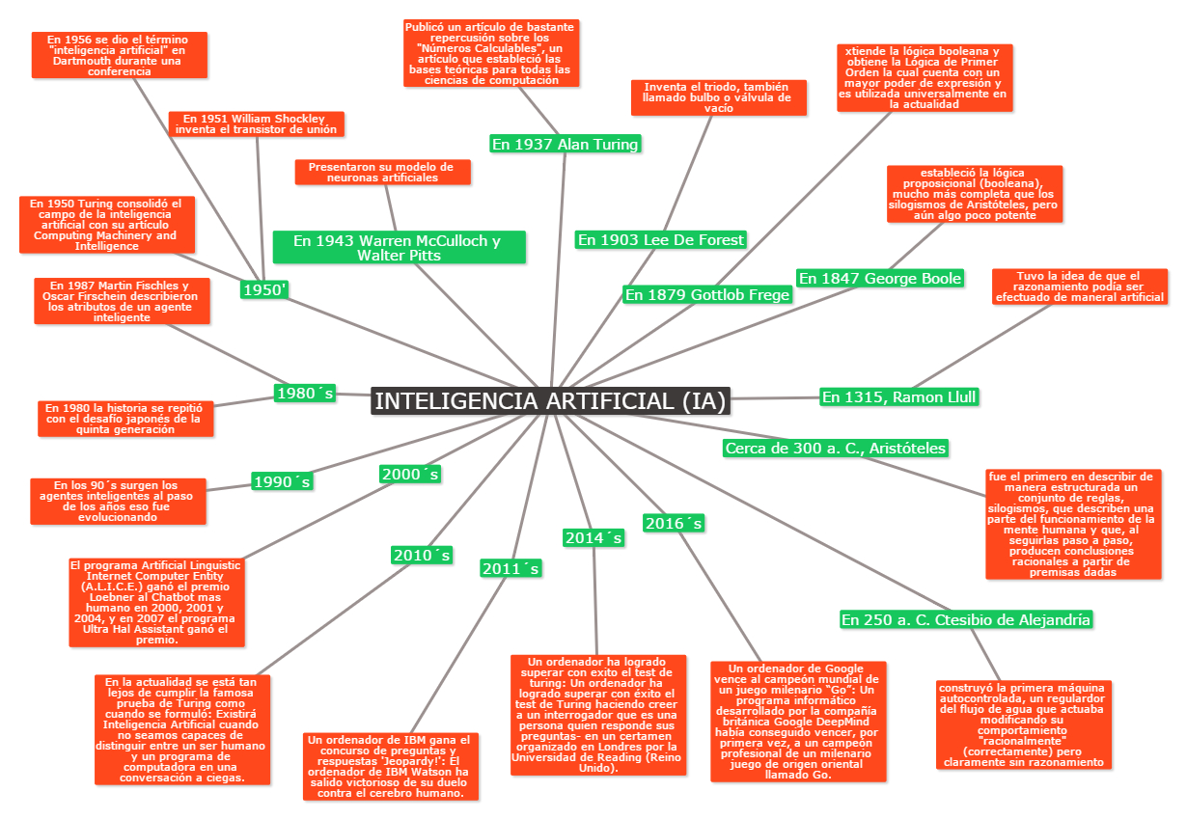

**PORQUE ESTUDIAR LA INTELIGENCIA ARTIFICIAL**

La inteligencia artificial tiene como finalidad el estudio del comportamiento inteligente de los procesos de los seres humanos con el objetivo de que las maquinas, mas de imitar las reacciones del hombre aprendan a corto plazo.

Esto hace que la inteligencia artificial sea un área muy amplia de investigación y de innovación en la que se puede adentrar con el propósito de desarrollar sistemas que ayuden a sistematizar procesos industriales y humanos, ya que hoy en día la necesidad de la sociedad es tener sistemas que piensen y se comporten de manera racional y efectiva.

**RAMAS DE LA INTELIGENCIA ARTIFICIAL**

**Aéreas Clásicas de AI (Ramas, Campos).**

**Sistemas Expertos (Sistemas basados en Conocimiento).** Programas computacionales que resuelven problemas que normalmente requieren del conocimiento de un especialista o experto humano. Es un sistema capaz de tomar decisiones inteligentes interpretando grandes cantidades de datos sobre un dominio específico de problemas.

**Aprendizaje y Razonamiento Automático.** Máquinas capaces de planificar, tomar decisiones, plantear y evaluar estrategias, aprender a partir de la experiencia, auto reprogramables, etc.

**Robótica.** Artefactos autónomos capaces de llevar a cabo diversas tareas mecánicas de manera flexible e inteligente, cumpliendo con un objetivo y ajustándose al entorno cambiante.

**Procesamiento de Lenguaje Natural.** Sistemas capaces de reconocer, procesar y emular el lenguaje humano.

**Visión por Computadora (Reconocimiento de patrones).** Reconoce y procesa señales, caracteres, patrones, objetos, escenas.

**Áreas de Vanguardia: Inteligencia Natural.**

Redes Neurales. Crear elementos de procesamiento y organizarlos de acuerdo a un modelo basado en las células del cerebro humano (neuronas). Estos sistemas no se programan, se entrenan. Se caracterizan por reconocer objetos partiendo de señales ruidosas.

Lógica Difusa. Basado en los principios del razonamiento aproximado y el "cálculo con palabras", éstos sistemas logran simplificar y aproximar la descripción del problema de una manera natural, eficiente y robusta. La lógica difusa va más allá de la lógica booleana en cuanto a que acepta valores parciales de verdad, es decir, de 0 a 100%; aceptando con ello expresiones tales como: "Juan es alto" con un 75% de certeza, o mejor aún, simplificándolo a "Juan no es muy alto"; "El tanque está lleno" con 50% de certeza, o bien, "El tanque está medio lleno o medio vacío".

Algoritmos genéticos. La ley de la selva de la Naturaleza: "La supervivencia del más apto", ha impulsado la evolución, extinción y supervivencia de los seres vivos. Cada organismo, tiene inscrito y codificado el conocimiento-biológico-genético acumulado durante millones de años. En una computadora, comenzando por una población inicial de organismos-candidatos para la solución de un problema, éstos se recombinan de manera aleatoria (reproducción), luego de seleccionar los mejores, y después de cierto tiempo o número de generaciones se alcanza una solución suficientemente buena para resolver el problema.

Vehículos Autónomos. Son una amalgama de ramas AI como: robótica, aprendizaje de máquina, sistemas expertos, visión, etc. para lograr que una máquina inteligente pueda maniobrar en un espacio físico singular pero variable, de manera autónoma hasta lograr el objetivo que se le asigne: tomar una muestra de la superficie del planeta Marte, conducir un vehículo hasta cierto destino por una carretera transitada, etc.

Realidad Virtual. Recrea mundos artificiales en tiempo real que pueden ser captados por diversos canales sensoriales en el espectador, el cuál puede navegar "inmerso" a través de dicho mundo virtual.

Agentes (Wizards). Son programas "invisibles" tipo espía que analizan las tareas que esté llevando a cabo un usuario, y que dependiendo de las preferencias, costumbres y nivel del usuario, en cuanto se detecte alguna anomalía, el agente "aparece" ante el usuario para ayudarle (dando información), sugiriendo una solución o para ejecutar un conjunto de tareas rutinarias de manera automática. [[*Cita requerida*](http://www.depi.itch.edu.mx/apacheco/ai/ramas.htm)]